机电询价函022601STA-022624STA
Pedido de cotação para materiais de Eletromecânica 22601-22624STA
日期：2018年1月2日
Data: 2 de Jan. de 2018
事项：给水机房不锈钢阀门询价
Assunto: Pedido de cotação de válvulas de aço inoxidável para sala tecnica de abastecimento de água.
我们是佛得角综合娱乐城项目总承包施工单位，得知贵司出售询价产品，我们希望得到您具有诚意的价格，能够促成我们的进一步合作。
A nossa empresa, empreiteiro geral da obra “Projecto Complexo Turístico, no Ilhéu de Santa Maria e Gamboa" na Praia - Cabo Verde, serve-se do presente para solicitar a vossa melhor cotação do material supra referido podendo assim contribuir para uma cooperação mutua.
序号 Número | 名称 | 规格/参数 | 参考图片 | 单位 | 工程量 | 单价 | 小计
 | Descrição | Especificação/parâmetro | Imagem do material | Unidade | Quantidade | preço unitário em | Subtotal
02-26.1 | 吸水底阀  Flange Suction valve.  Válvula de Sucção | DN150，PN10，不锈钢  Stainless steel Aço inoxidável | 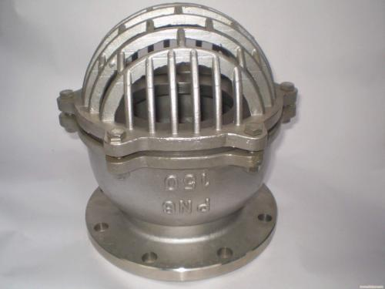 | 个  Un. | 2
02-26.2 | 法兰式明杆闸阀  MING pole flange valve.  Válvula gaveta flangeada. | DN150，PN10，不锈钢Stainless steel  Aço inoxidável | 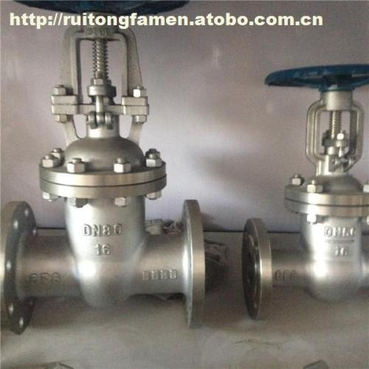 | 个  Un | 3
02-26.3 | 法兰式明杆闸阀  MING pole flange valve.  Válvula gaveta flangeada. | DN75，PN10，不锈钢Stainless steel  Aço inoxidável |  | 个  Un. | 4
02-26.4 | 法兰式明杆闸阀  MING pole flange valve.  Válvula gaveta flangeada. | DN63，PN10，不锈钢Stainless steel  Aço inoxidável |  | 个  Un. | 1
02-26.5 | 法兰式止回阀  Flanged check valve.  Válvula de retenção flangeada. | DN150，PN10，不锈钢Stainless steel  Aço inoxidável | 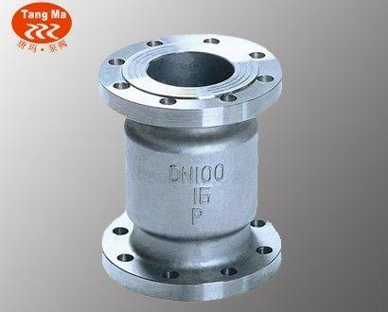 | 个  Un. | 1
02-26.6 | 法兰式止回阀  Flanged check valve.  Válvula de retenção flangeada. | DN75，PN10，不锈钢Stainless steel  Aço inoxidável |  | 个  Un. | 4
02-26.7 | 法兰式止回阀  Flanged check valve.  Válvula de retenção flangeada. | DN63，PN10，不锈钢Stainless steel  Aço inoxidável |  | m | 1
02-26.8 | 法兰式软接头  Flexible hose with flange.  Tubo flexível com flange | DN75，PN10，不锈钢Stainless steel  Aço inoxidável | 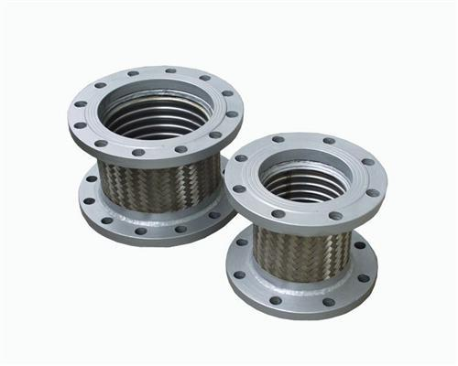 | 个  Un. | 3
02-26.9 | 平焊法兰  Flat welding flange  Flange de solda plana | DN150，PN10，不锈钢Stainless steel  Aço inoxidável | 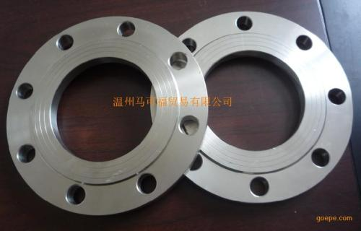 | 个  Un. | 12
02-26.10 | 平焊法兰  Flat welding flange  Flange de solda plana | DN75，PN10，不锈钢Stainless steel  Aço inoxidável |  | 个  Un. | 22
02-26.11 | 平焊法兰  Flat welding flange  Flange de solda plana | DN63，PN10，不锈钢Stainless steel  Aço inoxidável |  | 个  Un. | 4
02-26.12 | 法兰用六角螺栓  Hexagonal bolt for flange  Parafuso hexagonal para flange | M20x75，不锈钢，带一个不锈钢螺母，一个不锈钢平垫  M20x75, stainless steel, with one stainless steel nut, one stainless steel flat cushion.  M20x75, aço inoxidável, com uma porca de aço inoxidável, uma junta plana de aço inoxidável | 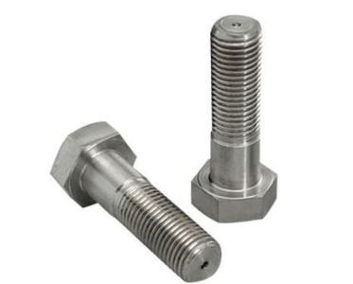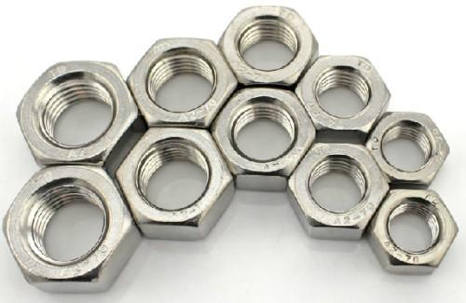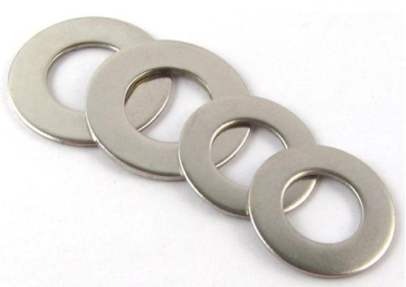 | 个  Un. | 96
02-26.13 | 法兰用六角螺栓  Hexagonal bolt for flange  Parafuso hexagonal para flange | M16x60，不锈钢Stainless steel，带一个不锈钢螺母，一个不锈钢平垫  M16x60, stainless steel, with one stainless steel nut, one stainless steel flat cushion.  M16x60, aço inoxidável, com uma porca de aço inoxidável, uma junta plana de aço inoxidável. |  | 个  Un. | 88
02-26.14 | 法兰垫  Flange washer  Junta de flange | DN150，聚四氟乙烯垫片.  PTFE gasket.  Junta de teflon | 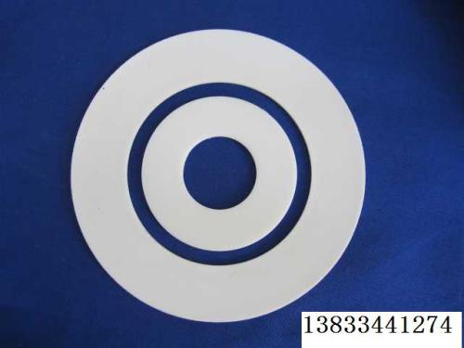 | 个  Un. | 24
02-26.15 | 法兰垫  Flange washer  Junta de flange | DN75，聚四氟乙烯垫片.  PTFE gasket.  Junta de teflon |  | 个  Un. | 24
02-26.16 | 法兰垫  Flange washer  Junta de flange | DN63，聚四氟乙烯垫片.  PTFE gasket.  Junta de teflon |  | 个  Un. | 2
02-26.17 | 不锈钢无缝钢管  Tubo sem costura em aço inoxidável.  Tubo sem costura em aço inoxidável | DN150*3.5，PN10  Stainless steel Aço inoxidável (AISI 316L) | 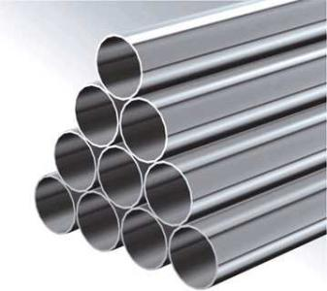 | m | 12
02-26.18 | 不锈钢90°弯头  90 ° stainless steel knee.  Joelho de 90°em aço inoxidável. | DN150*3.5，PN10  Stainless steel Aço inoxidável (AISI 316L) | 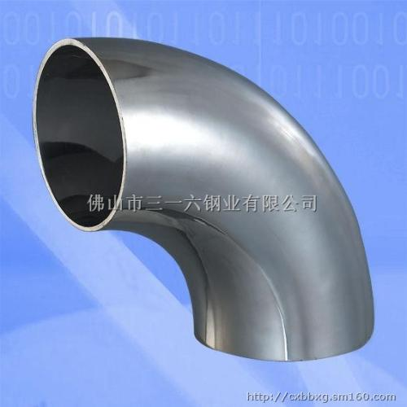 | 个  Un. | 8
02-26.19 | 对夹式手柄碟阀  Clamped butterfly valve with lever.  Válvula borboleta com alavanca. | DN150，PN10，不锈钢Stainless steel  Aço inoxidável | 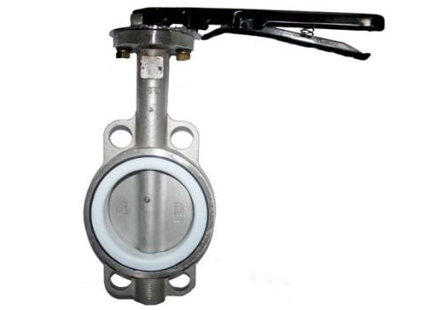 | 个  Un. | 3
02-26.20 | 对夹式手柄碟阀  Clamped butterfly valve with lever.  Válvula borboleta com alavanca. | DN75，PN10，不锈钢Stainless steel  Aço inoxidável |  | 个  Un. | 4
02-26.21 | 对夹式手柄碟阀  Clamped butterfly valve with lever.  Válvula borboleta com alavanca. | DN63，PN10，不锈钢Stainless steel  Aço inoxidável |  | 个  Un. | 1
02-26.22 | 法兰式手柄碟阀  Clamped butterfly valve with lever.  Válvula borboleta com alavanca. | DN150，PN10，不锈钢Stainless steel  Aço inoxidável | 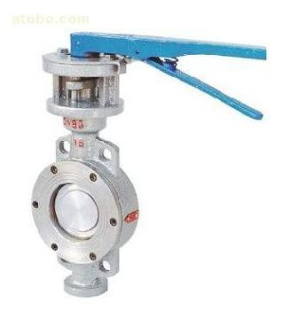 | 个  Un. | 3
02-26.23 | 法兰式手柄碟阀  Clamped butterfly valve with lever.  Válvula borboleta com alavanca. | DN75，PN10，不锈钢Stainless steel  Aço inoxidável |  | 个  Un. | 4
02-26.24 | 法兰式手柄碟阀  Clamped butterfly valve with lever.  Válvula borboleta com alavanca. | DN63，PN10，不锈钢Stainless steel  Aço inoxidável |  | 个  Un. | 1
 | Important Note:  Nota importante: | 请厂家提供产品样册Please provide the quotations accompanied with the product catalog.  Por favor forneça a cotação acompanhada do catálogo de produtos.

报价为CIF价格（PRAIA）或到工地现场价，我们具备免税资质，进口环节涉及的关税及增值税报价时不考虑。
O preço cotado deve ser o preço CIF (ate o Porto da Praia) ou o da entrega na obra. O Projecto tem isenção da taxa e IVA e esta não deve ser considerada na proposta.
报价请标明交货地点及付款条件，并发送产品认证、说明、检测报告等相关信息。
O local de entrega e as condições de pagamento devem constar da cotação. Agradecemos o envio da Ficha Técnica, Certificado da Conformidade e Declaração de Desempenho.
最后，致以我们最诚挚的问候。
Sem mais, despeço-me com os melhores cumprimentos.

佛得角综合娱乐城项目部
Projecto Turístico Integrado do Ilhéu de St. Maria e Gamboa Cidade da Praia, Cabo Verde

